МАДОУ детский сад № 73 корпус 3города Тюмени

Родительское собрание в средней группе на тему:
«Моя семья – что может быть дороже!»
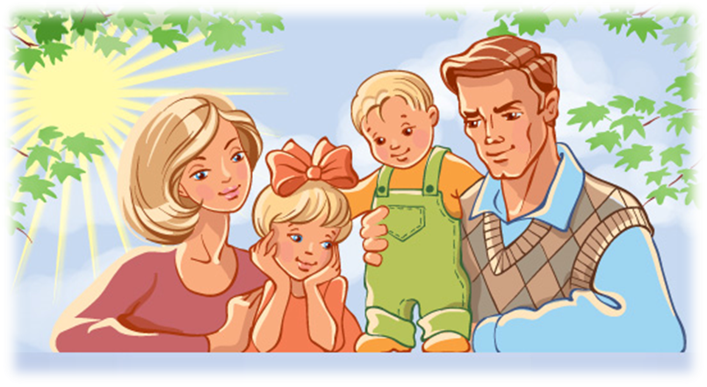

Составила: воспитатель Долгушина Н.М.

г. Тюмень, 2016 г.

Программное содержание:
- Приобщить родителей к участию в жизни детского сада через поиск и внедрение наиболее
эффективных форм работы;
- Повысить уровень педагогической культуры родителей;
- Вовлечь родителей в разрешение жизненных ситуаций, семейных конфликтов;
- Использовать образовательный потенциал родителей для обучения и воспитания детей.
Форма проведения: круглый стол + творческая мастерская
Место проведения: групповая комната
Продолжительность: 40 мин
Оборудование: Проектор, магнитофон, магнитные доски, бейджики, бубен, музыка, видеосюжет, стихотворение, презентация (пословицы, диаграммы, из жизни группы), брошюры «Советы на каждый день», бумага А3, ножницы, клей, маркеры, заготовки для домика, пиктограммы настроение, лист – опрос «интернет», чаша красивая, сердечки бумажные, листочки, карандаши.
План проведения:
1. Вступительное слово воспитателя по теме
2. Блиц-опрос «Что такое семья?
3. Народная мудрость.
4. Творческая мастерская «Дом, который построим мы!» (в микрогруппах)
5. Анализ анкет «Семейные традиции». Памятки родителям «Советы на каждый день
6. Рефлексия «Чаша».
7. Вручение благодарственных писем.
8. «Коротко о важном» - обмен мнениями, обсуждение, планы.
9. Итог.
Подготовительный этап:
1. Провести анкетирование родителей на тему «Семейные традиции»
2. Подготовить совместно с детьми приглашение на собрание каждой семье.
3. Провести интервью с детьми на тему «Что такое семья?» Записать высказывания детей на видео.
4. Подготовить выставку детско-родительского творчества на тему: «Моя семья»
5. Предложить родителям поучаствовать в обсуждении темы «Детское счастье» (в письменном виде)
6. Подготовить для родителей памятки «Советы на каждый день»

Основной этап:
Столы стоят полукругом, по два одинакового цвета – два синих, два желтых и т.п. Пока родители собираются, звучит тихая спокойная музыка. Им предлагается написать на бейджике имя, которое было бы удобно для общения на собрании.
Ход собрания:
1. Вступительное слово воспитателя по теме.
В: Добрый вечер, уважаемые родители! Мы благодарим Вас, что в круговороте дел, работы, занятости вы нашли время и пришли к нам на встречу. Мы рады видеть вас за нашим круглым столом. Это означает, что нас всех объединяет интерес к теме родительского собрания, а она действительно заслуживает внимания. Чтобы нам было легко и удобно общаться, у всех есть бейджики с именами. Листочки и карандашики помогут вам без труда записать какую-то мысль или вопрос, с которым вы хотели бы обратиться к родителям или к нам.
Итак, тема нашей встречи «Моя семья – что может быть дороже!» неслучайна, 15 мая праздновался международный день семьи. И, конечно же, у каждого из нас есть свои день семьи, который наверняка все помнят и некоторые даже празднуют его в кругу семьи, привлекая тем самым детей к главным человеческим ценностям. Я думаю многие, согласятся, с тем, что человеческое счастье вряд ли возможно без семьи. Ни самая увлекательная работа, ни друзья не могут дать то, что может дать семья.
2. Блиц-опрос родителей «Что такое семья?»
В: В словаре Ожегова написано: «Семья — это организованная социальная группа, члены которой связаны общностью быта, взаимной моральной ответственностью и социальной необходимостью». Согласитесь, звучит сухо, официально и не очень привлекательно. Так что же такое, по- вашему мнению, семья?
В: Предлагаю поиграть в игру «Веселый бубен». Пока звучит музыка, бубен катится по рукам, музыка закончилась – у кого в руках бубен, тот высказывает свое мнение «Что такое семья?» (3-4 мнения родителей). Мы задали этот же вопрос нескольким ребятам, давайте послушаем, что они скажут (видеосюжет мнение 3-4 детей). Предлагаю объединить мнения родителей и детей, прочитав замечательное стихотворение (по строчке).
1. Семья – это счастье, любовь и удача,
2. Семья – это летом поездки на дачу.
3. Семья – это праздник, семейные даты,
4. Подарки, покупки, приятные траты.
5. Рождение детей, первый шаг, первый лепет,
6. Мечты о хорошем, волнение и трепет.
7. Семья-это то, что мы делим на всех.
8. Всем понемножку и слезы, и смех.
9. Взлет и падение, радость, печаль,
10. Дружбу и ссоры, молчанья печать.
11. Семья – это труд, друг о друге забота.
12. Семья – это много домашней работы.
13. Семья – это важно! Семья – это сложно!
14. Но счастливо жить одному невозможно!
15. Семья – это счастье, семья – это дом.
16. Где любят и ждут и не помнят о злом.
(Выставить стих – е полностью на стенд).
3. Народная мудрость.
В: Долгие века из поколения в поколение передавалась народная мудрость. Много разных пословиц и поговорок есть о семье, часто и мы их употребляем в речи, сейчас мы их попробуем вспомнить. А помогут нам в этом подсказки. Начало пословицы или поговорки будет предложено, вам надо будет вспомнить ее окончание (вытаскивать бумажки из корзинки).
Вся семья вместе, так и душа на месте.
Дерево держится корнями, а человек семьей.
За общим столом еда вкуснее.
Материнская молитва со дна моря достает.
Не будет добра, коли в семье вражда.
Отца с матерью почитать — горя не знать.
При солнышке тепло, при матери добро.
Семьей дорожить — счастливым быть.
У кого есть бабушка и дед, тот не ведает бед.
Вместе тесно, да врозь скучно.
Человек без семьи, что дерево без плодов.
В гостях хорошо, а дома лучше.
В своем доме и стены помогают.
4. Творческая мастерская «Дом, который построим мы!» (в микрогруппах)
В: Сейчас мы с вами попробуем сами стать строителями и построить дом, под названием «СЕМЬЯ». Для этого нам нужно разделиться на строительные бригады (2 группы). Все необходимое на подносах. У каждой строительной бригады есть «фундамент» - основание дома, кирпичи (4 шт.) – для строительства стен дома и верхушка - крыша. Задача: заложить фундамент, то есть выбрать то, что, по вашему мнению, главное в строительстве семьи (подписать, приклеить), затем 4 кирпича – немаловажные понятия, которые держит и укрепляют семью. Но строительство дома заканчивается, когда возводится крыша. Прислушайтесь к себе, своему внутреннему эмоциональному состоянию. Выберите «пиктограмму настроения» и приклейте его на крышу – итог вашей работы. И приготовьте несколько предложений, чтобы рассказать о своем доме. На строительство 3 мин. Защита 2 мин.
5. Памятки родителям «Советы на каждый день».
В: Итак, дом наш построен, надеемся, в нем всегда будут присутствовать и любовь, и понимание, и дружба, и хорошее настроение! А мы продолжаем дальше!
Не так давно я раздавала вам анкеты «Семейные традиции», которые вы заполняли, почитав их можно сделать некоторые выводы (указать количество % семей, у которых есть семейные традиции, а у которых нет). Думаем, вы сами увидели, что большая часть родителей заинтересованы к приобщению детей и традициям, и к общим увлечениям. Но все таки есть, на что обратить внимание. Вашему вниманию представлены брошюрки на столе, информация из которых поможет в некоторых вопросах.
В: Не стоит забывать, что детский сад – это тоже маленькая семья. И мы стараемся создать в этой маленькой семье достаточно положительную атмосферу, но и в ней, помимо праздников и веселья, тоже бывают ссоры и конфликты.
7. Рефлексия.
В: Подвести итоги нашей встречи нам поможет вот эта чаша (показать корзиночку). Представьте, что эта чаша – душа ребенка. У каждого из вас есть сердечки – напишите черту характера, качество, которым вы хотите наделить вашего ребенка, которое, по вашему мнению, поможет ему в жизни, и поместите его в чашу. Будем очень надеяться, что все пожелания сбудутся. (кладут сердечки). А чтобы эта чаша не разбилась, взрослые, которые окружают ребенка должны быть добрыми и требовательными, ласковыми и терпеливыми.
8. Вручение благодарственных писем.
А сейчас о приятном. Мы говорим спасибо всем родителям, за активную позицию в жизни группы в учебном году. И надеемся на дальнейшее сотрудничество. Хочется отметить самые активные семьи - по итогам Дерева Добрых Дел.
9. «Коротко о важном» - обмен мнениями, обсуждение, планы.
10. Итог.
В: Спасибо, что вы пришли сегодня к нам. Желаем, чтобы в ваших семьях всегда были мир, покой, взаимопонимание, чтобы вы всегда понимали своих детей, а они когда вырастут, заботились о вас. Пожалуйста, оставьте отзыв, напишите несколько слов, впечатлений о сегодняшней встрече.

